**Guápiles, 8 de agosto de 2022**

**OPM-0418-2022**

Lic. Ronald Quiros Proveeduría.

**ASUNTO: Recomendación "Sistema de drenaje Barrio Belén”.**

Estimado compañero,

De acuerdo, a la contratación N°2022 CD-000084-0032000702, donde se solicita la contratación de una empresa especializada en la construcción de sistemas de drenajes, lo anterior para trabajos a realizar en la comunidad de Barrio Belén en La Teresa. La cual deberá cumplir con todas las especificaciones y normas indicadas. Misma recibe dos ofertas las cuales se someten a revisión.

**Oferta 1. EXCAVACIONES LOS DIAMANTES E L D** **S.A,** **OFERTA ADMISIBLE**

Se recibe una oferta, por un monto de ₡ 18.028.963,74 (Diez y ocho millones veinte y ocho mil novecientos sesenta y tres colones con 74/100).

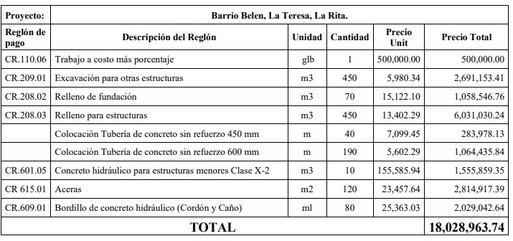

**Experiencia.**

Se presenta por parte de la empresa, un solo proyecto similar a lo solicitado en el pliego cartelario.

**Patente**

La empresa se encuentra patentada en el Cantón de Pococí, tal y como se demuestra en la siguiente imagen extraída de la oferta presentada en la plataforma SICOP, por lo cual CUENTA como empresa local.



**Observaciones**

Se solicita a la empresa a través del oficio OPM-0417-2022, la subsanación de documentos, expuestos a continuación:

* Cronograma de actividades (a pesar de que en la oferta se indica que cumplirá con lo establecido en el cartel, para la administración es necesario el cronograma de las actividades).
* Documentación que autentifique que la empresa está inscrita ante el CFIA, así como del profesional responsable.

Se recibe la documentación en tiempo y forma, cumpliendo con lo solicitado.

**Oferta 2. Compañía Hermanos Navarro y Sojo,** **OFERTA ADMISIBLE**

Se recibe una oferta, por un monto de ₡ 23.539.580,80 (Veinte y tres millones quinientos treinta y nueve mil quinientos ochenta colones con 80/100).

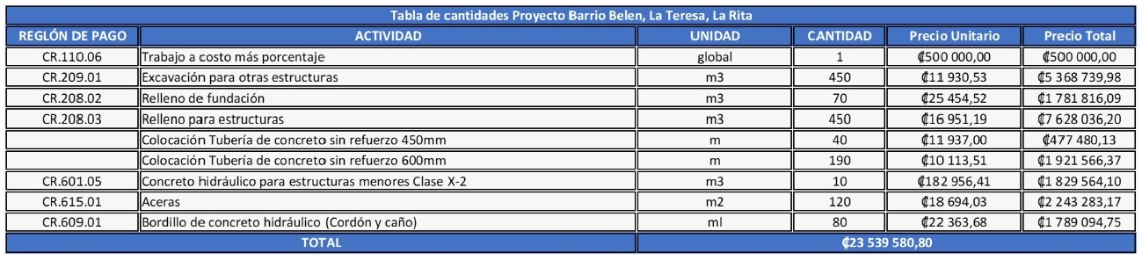

**Experiencia.**

Se presenta por parte de la empresa una gran lista de proyectos, sin embargo, ninguna de las obras cumple como obra similar según lo solicitado en el pliego cartelario, por lo cual se considera que no cuenta con experiencia.

**Patente**

La empresa se encuentra patentada en el Cantón de Pococí, tal y como se demuestra en la siguiente imagen extraída de la oferta presentada en la plataforma SICOP, por lo cual CUENTA como empresa local.

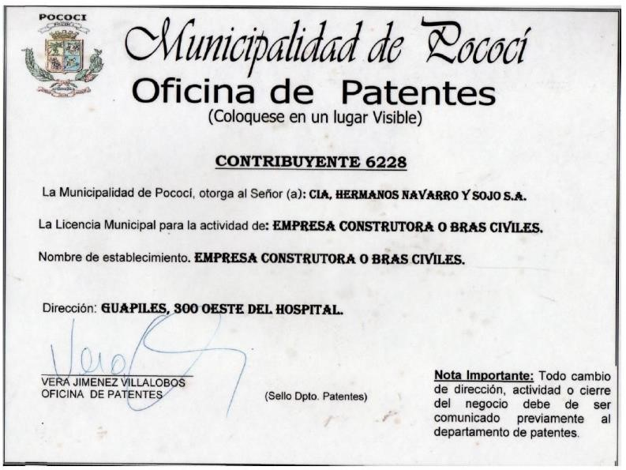

**Evaluación de Ofertas.**

Una vez revisada el expediente, se procede a realizar la evaluación de las ofertas que cumplieron técnicamente, la evaluación se realiza con los parámetros de Precio 70%, Experiencia 20% y 10% Local, así establecido en el legajo cartulario, queda a criterio del departamento de Proveeduría realizar la revisión de los cumplimientos legales.

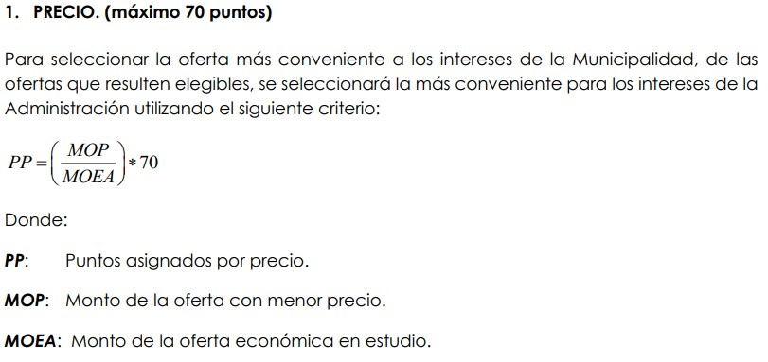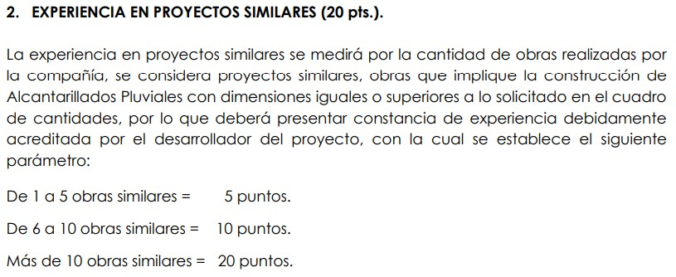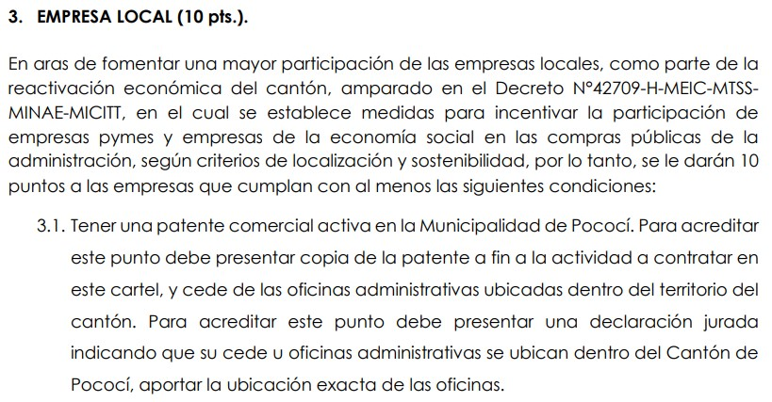

**Evaluación de las ofertas**

|  |  |  |  |  |  |  |  |
| --- | --- | --- | --- | --- | --- | --- | --- |
|  | **Sistema de Drenaje Barrio Belén** | | | |  | | |
| **Nombre o Razón Social** | **Oferta** | | |  | **Evaluación** | | **Calificación** |
| **Precio (70%)** | **Experiencia (20%)** | **Empresa**  **Local**  **(10%)** | **Precio (70%)** | **Experiencia (20%)** | **Empresa**  **Local**  **(10%)** |
| **Excavaciones Los Diamante E L D S.A** | ₡ 18 028 963,74 | 1 proyectos | Si | 70% | 5% | 10% | 85% |
| **Compañía Hermanos Navarro y Sojo S.A** | ₡ 23 539 580,80 | No Presenta | Si | 54% | 0% | 10% | 64% |

Por lo tanto, una vez realizada la evaluación, esta unidad recomienda **a Excavaciones Los Diamantes ELD S.A**, por ser la mejor oferta según el método de evaluación y además de cumplir con todos los requisitos establecidos en el pliego cartelario.

Se solicita adjudicar por un monto de ₡ 19.845.446,9 (Diez y nueve millones ochocientos cuarenta y cinco mil cuatrocientos cuarenta y seis colones con 90/100), distribuidos según se detalla en el siguiente cuadro, esto tomando en consideración el contenido presupuestario existente y los costos unitarios presentados por el contratista recomendado.

|  |  |  |  |  |  |
| --- | --- | --- | --- | --- | --- |
|  | **Sistema de drenaje, Barrio Belen** | | |  |  |
|  | **SUMARIO DE CANTIDADES** | | |  |  |
| **Reglón de pago** | **Descripción del renglón** | **Unidad** | **Cantidad** | **Precio Unitario** | **Precio Total** |
| CR.110.06 | Trabajos de costo mas porcentaje | Global | 1 | ₡ 500 000,00 | ₡ 500 000,00 |
| CR.209.01 | Excavacion para otras estructuras | m3 | 450 | ₡ 5 980,34 | ₡ 2 691 153,00 |
| CR.208.02 | Relleno de fundacion | m3 | 70 | ₡ 15 122,10 | ₡ 1 058 547,00 |
| CR.208.03 | Relleno para estructuras | m3 | 450 | ₡ 13 402,29 | ₡ 6 031 030,50 |
|  | Cplocacion tuberia de concreto sin refuerzo 450 mm | m | 40 | ₡ 7 099,45 | ₡ 283 978,00 |
|  | Cplocacion tuberia de concreto sin refuerzo 600 mm | m | 190 | ₡ 5 602,29 | ₡ 1 064 435,10 |
| CR 601.05 | Concreto hidraulico para estructuras menores clase X-2 | m3 | 10 | ₡ 155 585,94 | ₡ 1 555 859,40 |
| CR 615.01 | Acera | m2 | 165 | ₡ 23 457,64 | ₡ 3 870 510,60 |
| CR.608.04 | Bordillo de concreto hidraulico (cordon y caño) | ml | 110 | ₡ 25 363,03 | ₡ 2 789 933,30 |
|  |  | | | TOTAL | ₡ 19 845 446,90 |

Agradeciendo la atención a la presente, se despide

_____________________________ Ing. Olger Gutiérrez Mendoza Coordinador Obra Publica Municipalidad de Pococí.

CC. Archivo.